泰达集团党群动态
（第17期）

泰达集团党群工作部 2012年05月30日
网址链接：http://www.tj.xinhuanet.com/web/taida/dqgz.htm

全国创先争优理论研讨会在北京召开。习近平指出，创先争优活动是在新的形势下保持党的先进性和纯洁性的一次有益探索。保持、发展先进性和纯洁性始终是马克思主义政党根本的思想政治任务，关系党的生死存亡和前途命运。要从思想上政治上加强党的先进性和纯洁性建设，坚持从思想教育入手，加强党性修养和党性锻炼；要从巩固党的阶级基础和群众基础上加强党的先进性和纯洁性建设，进一步建立健全联系群众、服务群众的长效机制；要从提高领导骨干素质上加强党的先进性和纯洁性建设，建设好领导干部队伍；要从夯实组织基础上加强党的先进性和纯洁性建设，发挥基层党组织的战斗堡垒作用和党员的先锋模范作用；要从完善党内制度及工作机制上加强党的先进性和纯洁性建设，为保持党的先进性和纯洁性提供制度保证。
中国共产党天津市第十次代表大会召开。张高丽同志代表中共天津市第九届委员会向大会作了题为《进一步加快滨海新区开发开放，为把天津建设成为国际港口城市、北方经济中心和生态城市而奋斗》的报告。张高丽强调，今后五年，是为实现天津定位奠定更加坚实基础的关键时期。必须高举中国特色社会主义伟大旗帜，以邓小平理论和“三个代表”重要思想为指导，深入贯彻落实科学发展观，按照胡锦涛总书记对天津工作的一系列重要要求，牢牢把握主题主线主攻方向，大力实施市委“一二三四五六”的奋斗目标和工作思路，进一步加快滨海新区开发开放，统筹三个层面协调发展，全面加强社会主义经济建设、政治建设、文化建设、社会建设以及生态文明建设和党的建设，努力实现科学发展和谐发展率先发展，全面增强综合实力、创新能力、服务能力、竞争能力。
滨海新区区委召开常委扩大会议传达市第十次党代会精神。 何立峰强调，学习贯彻党代会精神，是全区上下最重大的政治任务，一定要紧密结合实际，领会好、把握好、贯彻好。一是要把对新区成绩的肯定，转化为更强劲的动力，百尺竿头，更进一步。二是要把对新区正处在关键时期的正确判断，作为我们认识形势的重要依据，始终保持清醒头脑，牢牢抓住发展的主动权。三是要把对新区提出的更高要求，作为我们始终不渝的努力方向，全力以赴在发挥“五个作用”上下功夫，一心一意在争创“六个新优势”上下功夫，进一步开创又好又快发展的新局面。四是要把对新区明确的主要任务，作为我们必须肩负的重大责任，细化到每个项目的实施中，贯穿到社会事业的创新中，融汇到文化建设的繁荣中，蕴育到生态文明的推进中，落实到群众生活水平的提高中，体现到党的工作的加强中。


何立峰深入泰达集团北塘企业总部视察指导工作
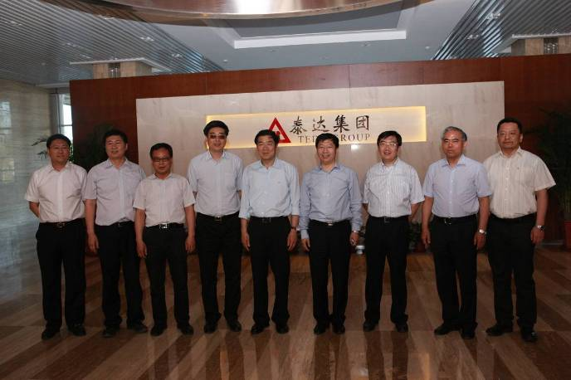
5月30日，天津市委副书记、滨海新区区委书记何立峰深入泰达集团北塘企业总部视察指导工作。区委常委、区委秘书长李伟成，副区长蔡云鹏出席，市委办公厅、区各委办局、滨海新区各大集团、北塘经济区管委会负责同志参加。泰达控股董事长、党委书记张秉军，泰达集团党委书记孔向日、泰达集团总经理张军、泰达集团副总经理赵海鹏陪同视察。
何立峰书记先后实地察看了泰达集团总部、北塘商务服务中心、星巴克北塘店、城市一卡通体验中心、泰达有线网络等。在泰达集团总部，何立峰书记察看了泰达集团北塘厅，并到二层办公区与员工亲切交谈。在北塘商务服务中心，何立峰书记实地察看了会议室、员工餐厅等服务设施。在星巴克北塘店，何立峰书记详细了解了星巴克北塘店的运营情况。何立峰书记在城市一卡通体验中心现场体验了一卡通“北塘卡”的制作、使用全过程。
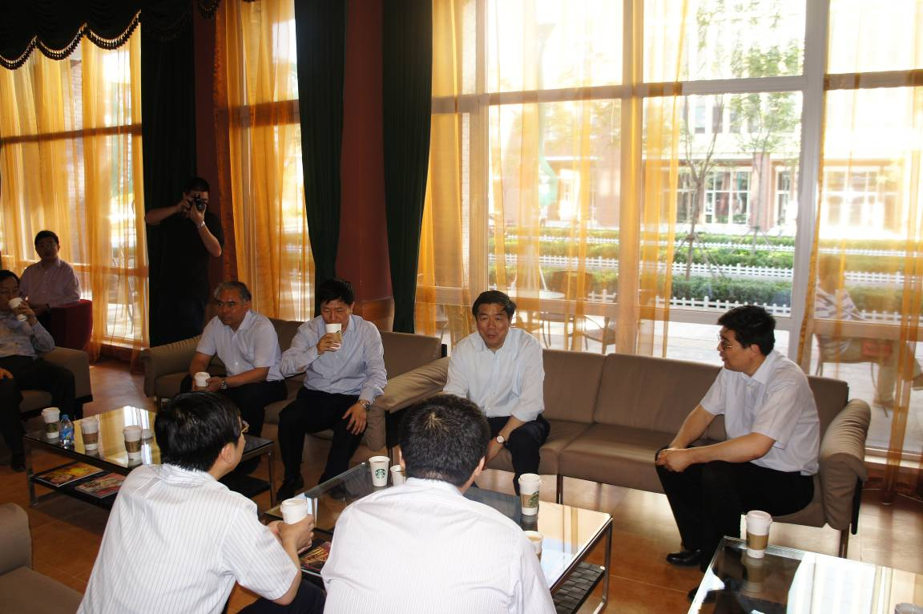
在各项目现场，何立峰书记与泰达控股董事长、党委书记张秉军、泰达集团党委书记孔向日、泰达集团总经理张军、泰达集团副总经理赵海鹏等公司领导深入交谈，全面了解入驻情况和项目进展情况，仔细询问泰达集团率先入驻，破解难题的招法，并对做好下一步工作提出明确要求。
何立峰首先肯定了泰达集团取得的成绩。他说，一路走一路看，越看越高兴，越看越振奋。短短两年多的时间，北塘已经实现了由规划变现实、由工地变花园的巨大跨越，这是全区各部门各单位通力协作的成果，是全体参建单位和干部职工心血汗水的结晶，是新区开发建设恢弘气势和明显成效的一个缩影。泰达集团率先入驻，用泰达精神展现了滨海速度、滨海效益、滨海水平，体现了滨海精神、滨海风貌、滨海作风。我们向北塘管委会和包括泰达控股、泰达集团在内的建设者表示衷心的感谢和亲切的慰问。
何立峰书记要求，今天的成绩来之不易，应当倍加珍惜。要再接再厉，在新的起点上迎接新的挑战和考验。一定要认清形势，瞄准方向，把握重点，把下一步的主要工作做好做实做细。（信息报送：李玉铎）


泰达股份公司党委把保持党的纯洁性教育和先进性教育相结合，大力宣传先进典型，经过层层评选推荐、公司党委会批准，公司党委于近期召开了公司系统先进表彰会。39名先进个人、11个先进集体、5名优秀经理受到表彰。公司党委号召公司系统全体员工，以先进集体和先进个人为榜样，积极适应新形势、新要求，求真务实，创先争优，努力开创公司工作的新局面。
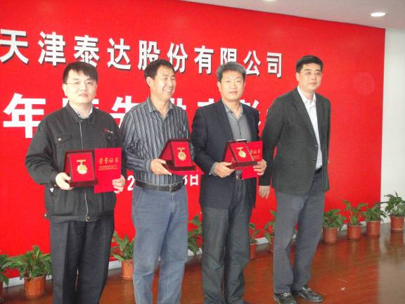
根据集团党委保持党的纯洁性教育的总体部署，泰达股份党委先后发放《保持党的纯洁性教育读本》，蓝盾集团事迹的影像资料等在股份公司系统范围内进行学习，形成全体员工努力学习、齐心协力、干事创业的良好氛围。（信息员：梅兴桂 撰）
※※※※※※※※※※※※※※※※※※※※※※※※※※※※※
近日，泰达创业联合党支部积极组织开展向天津泰达蓝盾集团党委及邹凌同志学习活动，在所属企业努力营造学先进、赶先进、创先进的浓厚氛围。
创业联合党支部及时将集团党委《党群动态》专刊及党委关于向蓝盾集团学习的通知发给每个党员，并将蓝盾集团党委先进事迹张贴在公司宣传栏上供大家学习。联合党支部先后组织所辖公司党员、入党积极分子40余人召开专题学习座谈会，观看了党员电教片《不变的誓言》和《飘扬的旗帜》，并畅谈学习体会。座谈会上，广大党员一致表示学习中深受感动和震撼，邹凌同志时刻牢记党的宗旨，永葆党员的先进性和纯洁性，重视企业党组织建设，弘扬中华民族扶贫济困的优良传统，体现出强烈的社会责任感和崇高的精神境界，是广大党员学习的榜样。大家不仅要把本职岗位的事情做好，还要像邹凌同志那样心怀天下，积极参加公益和慈善活动，为党旗增添光彩。参与学习活动的入党积极分子表示，通过对泰达蓝盾集团和邹凌先进事迹的学习，使大家对党的先进性、纯洁性有了更深刻的了解，更加坚定了自己理想信念，他们决心以邹凌为榜样，加强党的理论与知识学习，立足本岗、勤勉敬业，不断提升政治修养和自身素质，争取早日加入中国共产党。
创业联合党支部刘永胜书记对学习泰达蓝盾集团党委先进事迹提出了三点要求，首先，要牢记宗旨意识，坚定理想信念，将全心全意为人民服务的根本宗旨体现到日常的工作和生活之中；其次，要学习泰达蓝盾人做好人做健康人的理念，做党员必须首先做好人做好事，为企业发展和社会进步多作贡献；最后，要在做好本职工作的同时积极参与公益和慈善活动，成为推进社会主义和谐社会建设的积极力量。（信息员：孙旭 撰）
※※※※※※※※※※※※※※※※※※※※※※※※※※※※※
近日，泰达津菜城公司党支部组织党员、干部集中学习了《保持党的纯洁性》教育读本。大家认真学习领会，并做了学习笔记。通过学习，使党员、干部对深入开展保持党的纯洁性教育活动的重要性和紧迫性有了更深刻理解，进一步明确了保持党的纯洁性的总体要求。大家表示要自觉把思想和行动统一到集团党委和津菜城公司党支部的部署上，把活动的成效体现到解决突出问题、促进各项工作上来，推动学习教育活动扎实深入开展。（信息员：刘辉 撰）


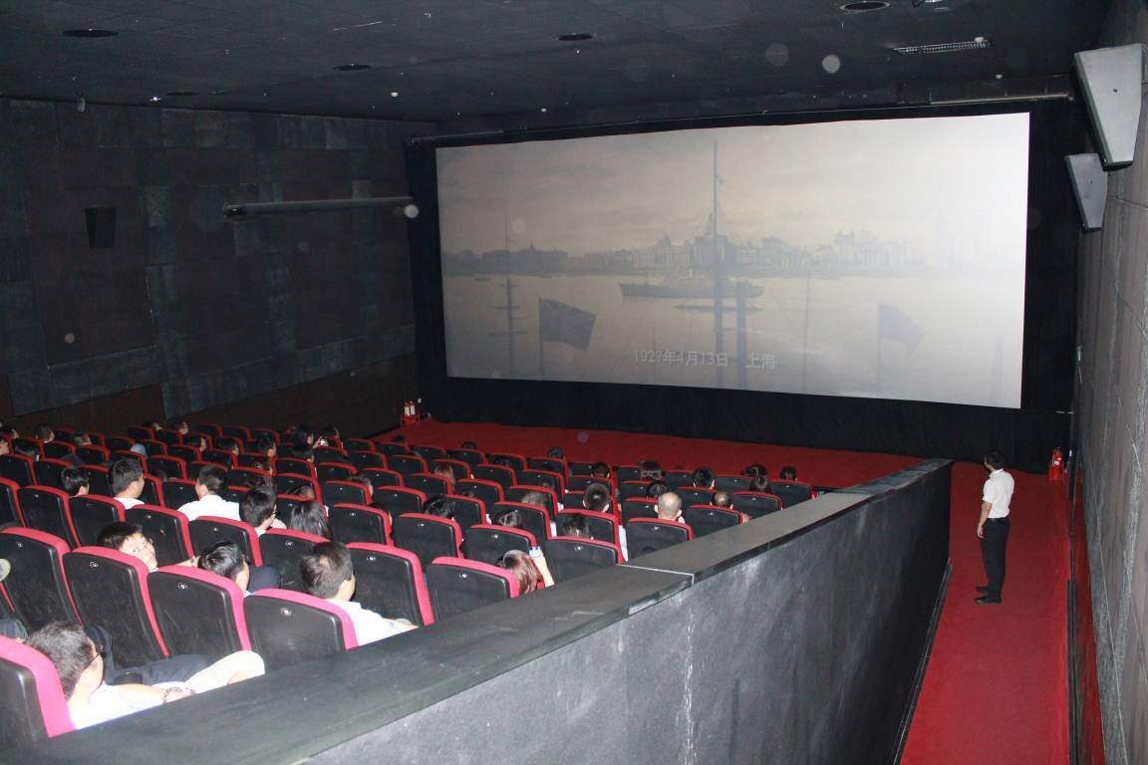
■ 5月29日，按照滨海新区纪委要求，泰达集团党委、纪委组织集团驻开发区所属企业175名党员和入党积极分子在永旺购物中心星星影城专场观看了电影《忠诚与背叛》。集团党委书记孔向日、集团党委副书记、纪委书记孙平和大家一起观看了电影。影片中党的老一辈纪检监察干部刚正不阿、忠于革命的大无畏精神使参加观影的党员和入党积极分子深受感动和教育。大家表示，今后要进一步坚定理想信念、加强党性修养，始终保持共产党员的先进性和纯洁性。（信息员：张伟兴 撰）
■近日，进出口公司组织召开了全体干部员工大会。会议学习传达了关于落实泰达控股张秉军董事长《在泰达控股2012年度绩效考核工作会上的讲话》精神，通过学习使广大员工意识到绩效考核工作是公司持续健康发展的必然要求，要把绩效考核工作落实到实处，提高企业管理水平，攻坚克难，确保全年经营目标的实现。会上，进出口公司总经理郭学东总结了公司今年前四个月的经济运行情况，布置了公司5-6月份的重点工作，并鼓励大家坚定信心，积极开拓业务，开源节流，做好安全工作，争取年中时实现时间过半任务过半的目标，为圆满完成集团下达的全年经济指标任务打下坚实基础。（信息报送：王宏）

